ПРАЙС ЛИСТ
на Новогодние подарки
- Сладкий новогодний подарок Пакет:
- Материал упаковки:пакет
- Размер, см:2035
- Вес:500 г

от 210 рублей
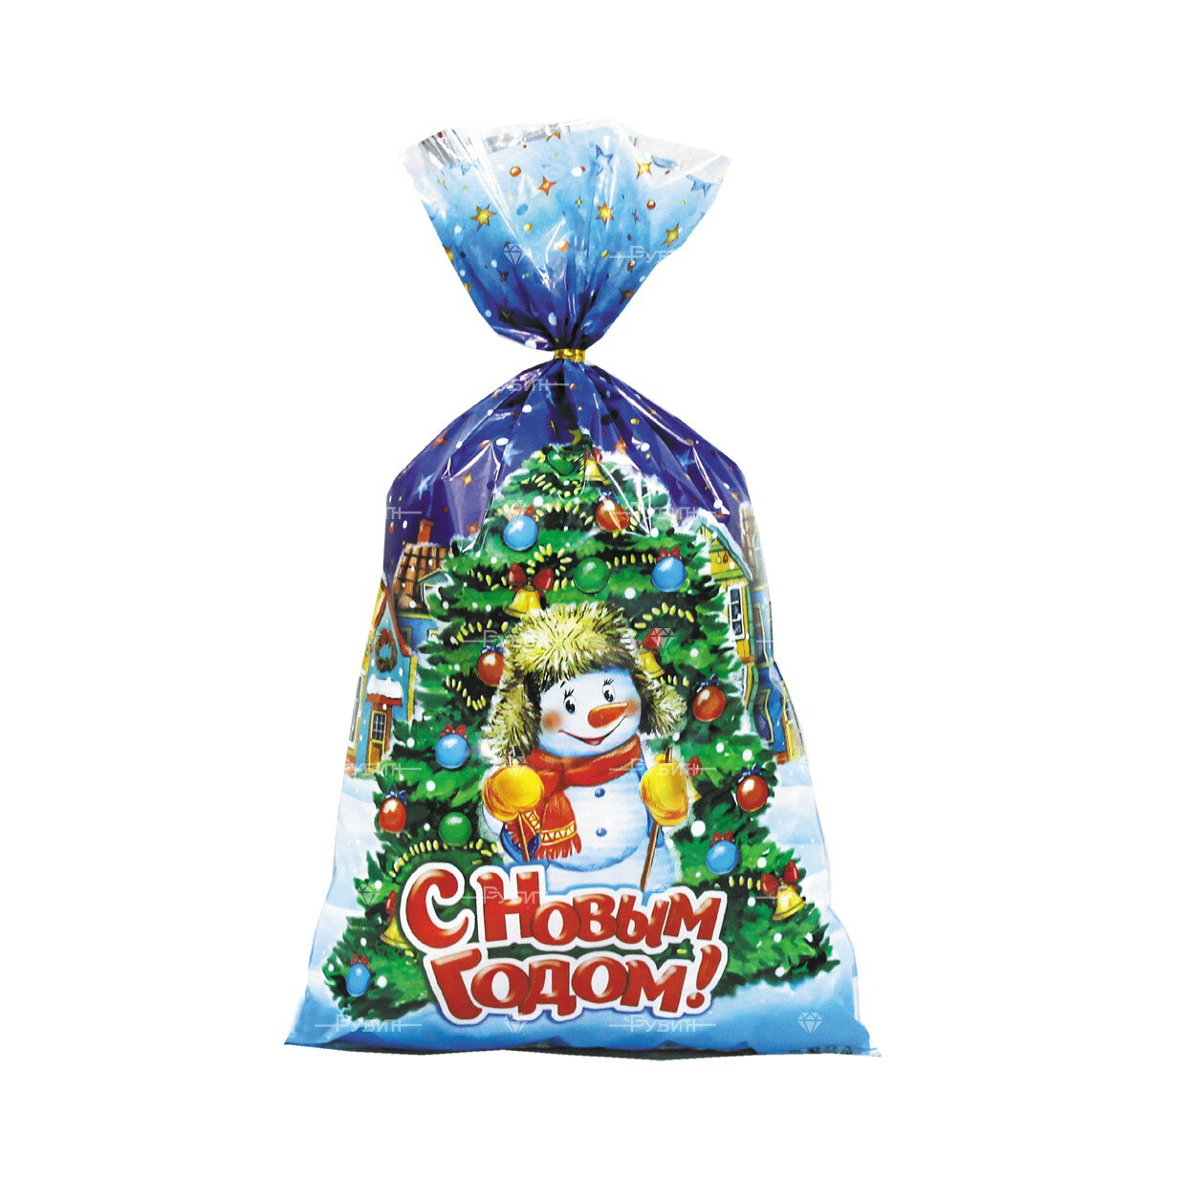

Сладкий новогодний подарок Радость
материа Упаковки :Картон
- Размер, см:131013
- Вес:250 г
от 145 рублей
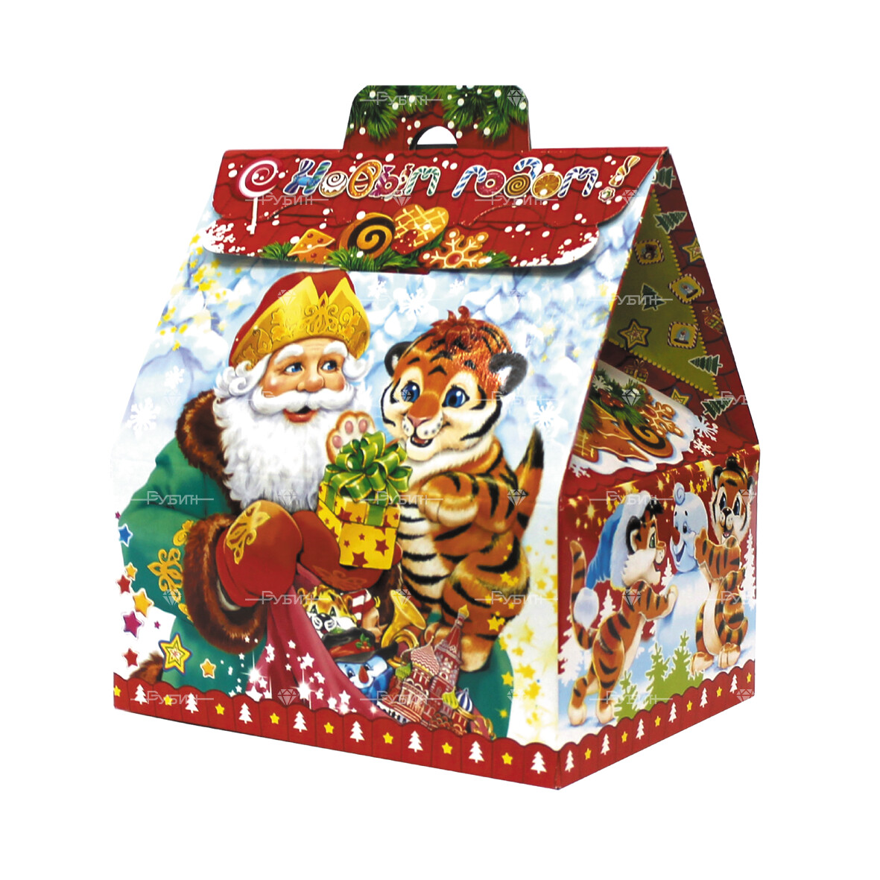

Сладкий новогодний подарок Пират
- Упаковка:Жесть
- Материал упаковки:жесть
- Размер, см:13419
- Вес:350 г
- от 365 рублей
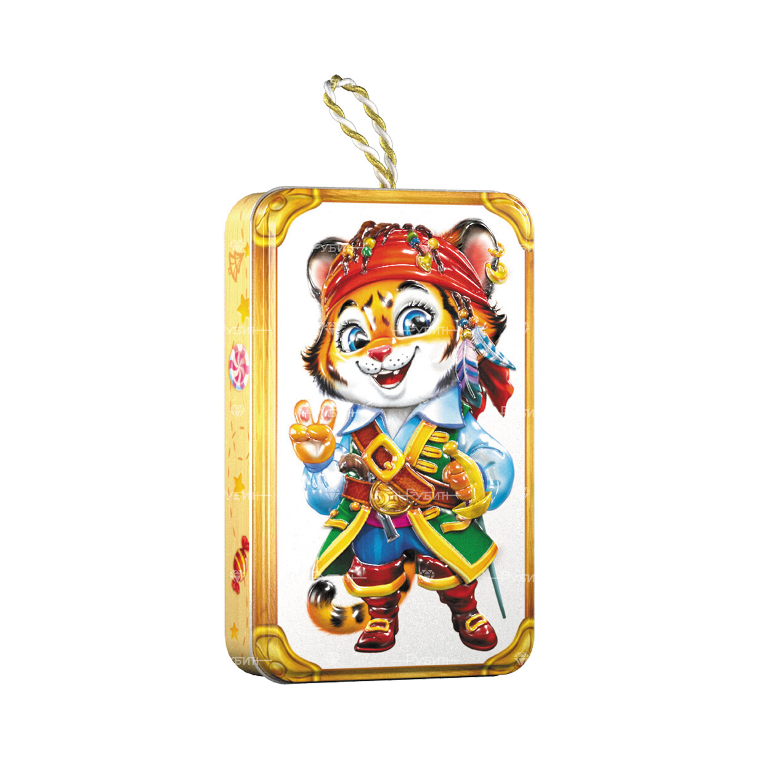

Сладкий новогодний подарок Конверт
- Упаковка:Жесть
- Материал упаковки:жесть
- Размер, см:15413
- Вес:250 г

от 305 рублей
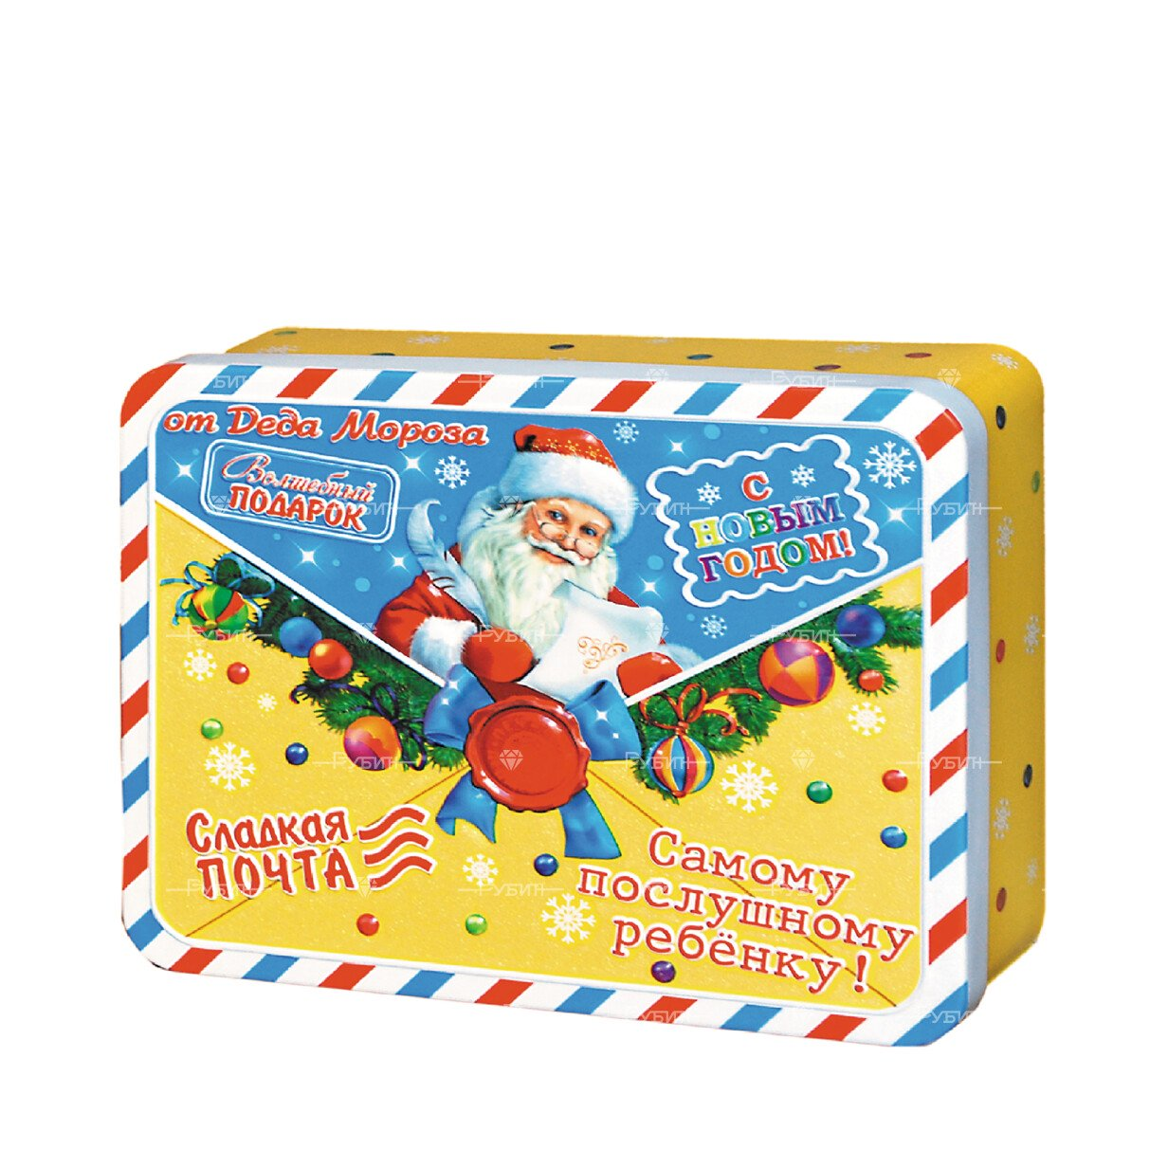

Сладкий новогодний подарок Первый снег
- Упаковка:Картон
- Материал упаковки:микрогофра
- Размер, см:231117
- Вес:1000 г
от 660 рублей
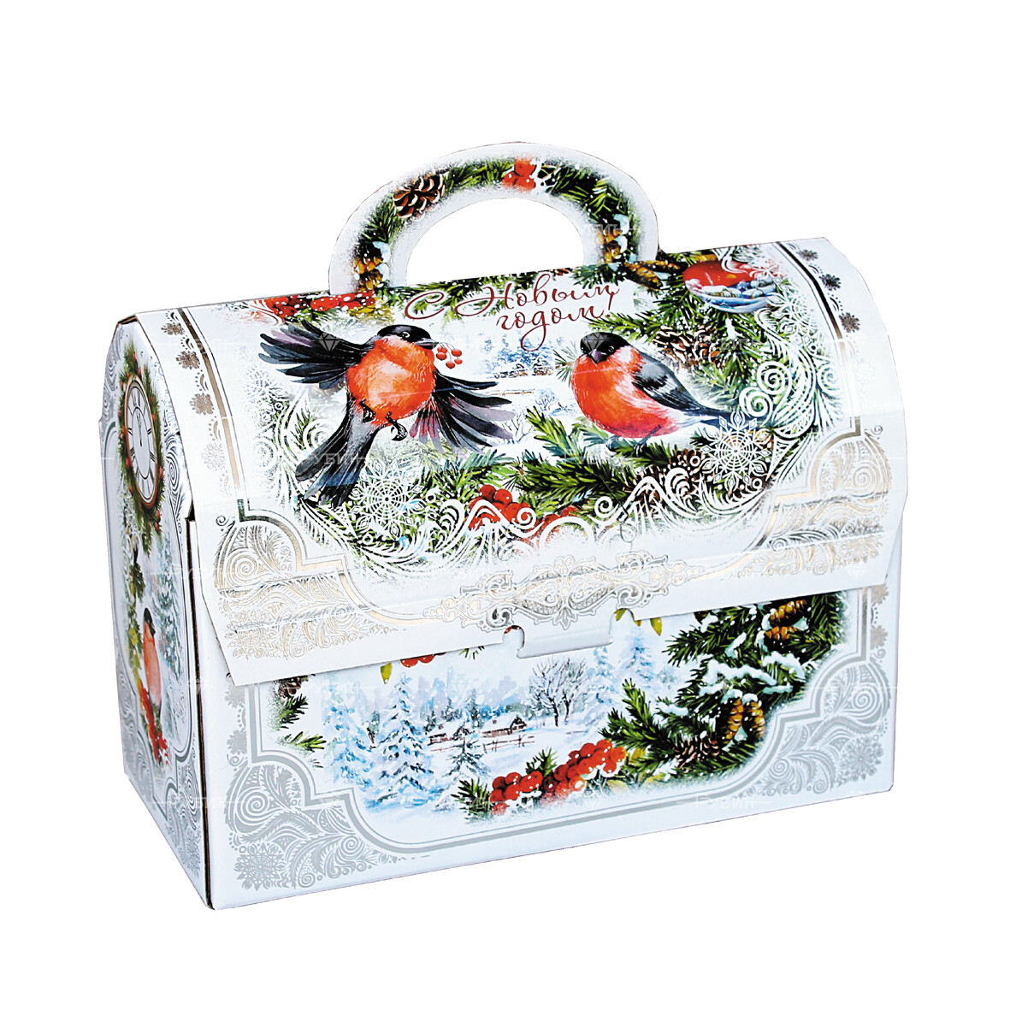

Сладкий новогодний подарок Блондин
- Материал упаковки:текстиль
- Размер, см:25
- Вес:800 г
- от 1240 рублей
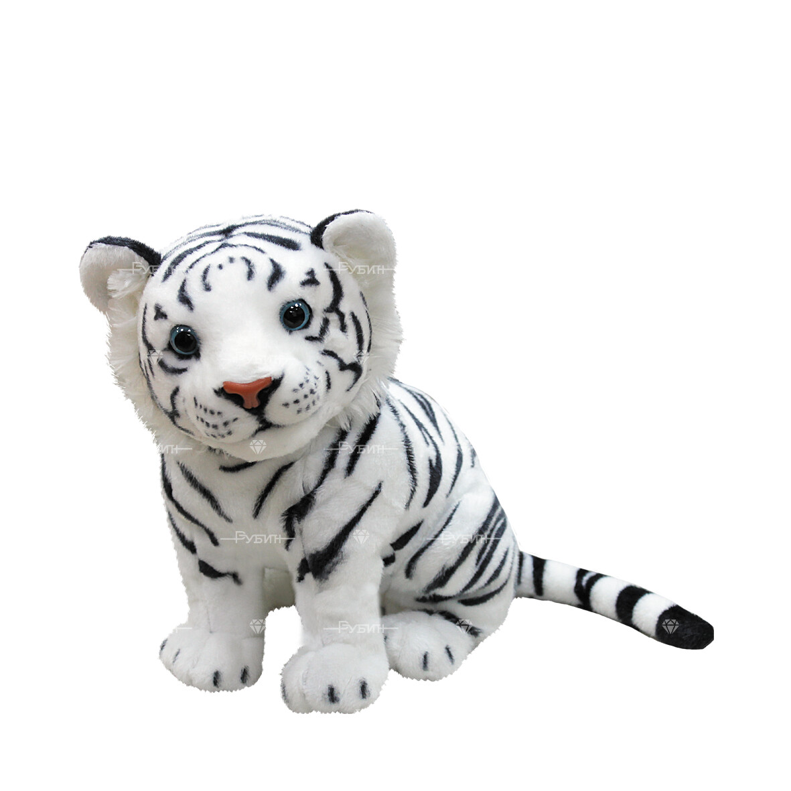

Сладкий новогодний подарок Клад
- Материал упаковки:дерево
- Размер, см:201111
- Вес:500 г от 1010 рублей
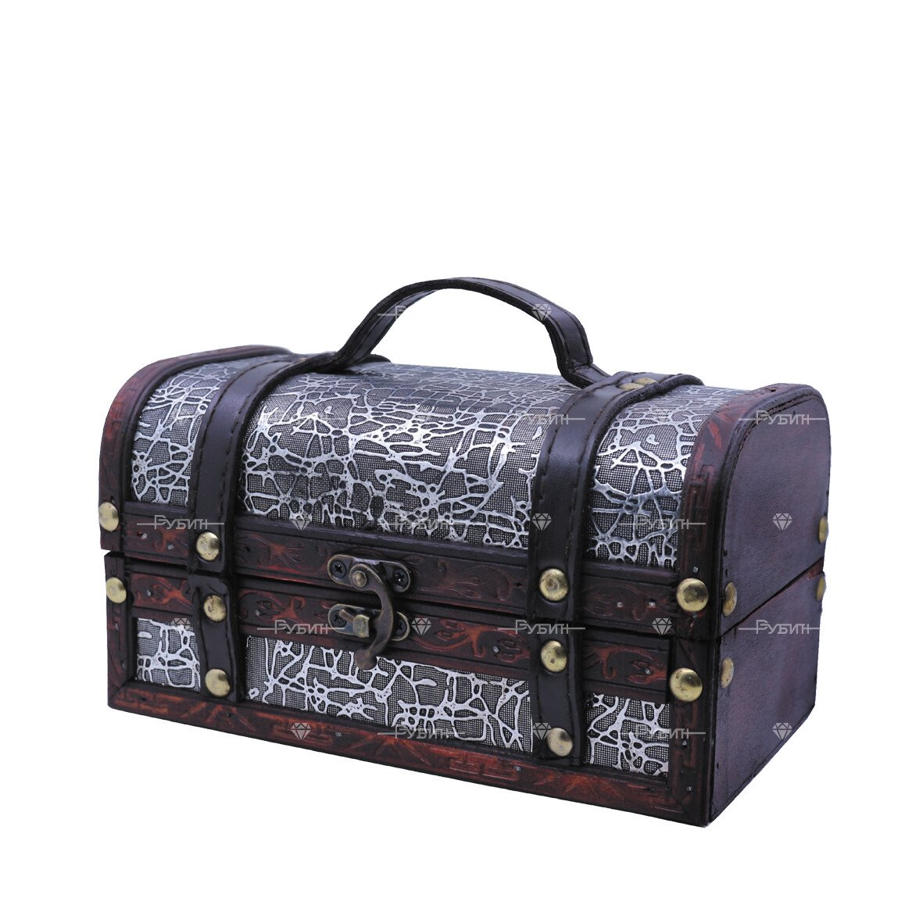

Сладкий новогодний подарок Календарь
- Упаковка:Картон
- Материал упаковки:микрогофра
- Размер, см:16720
- Вес:800 г от 520 рублей
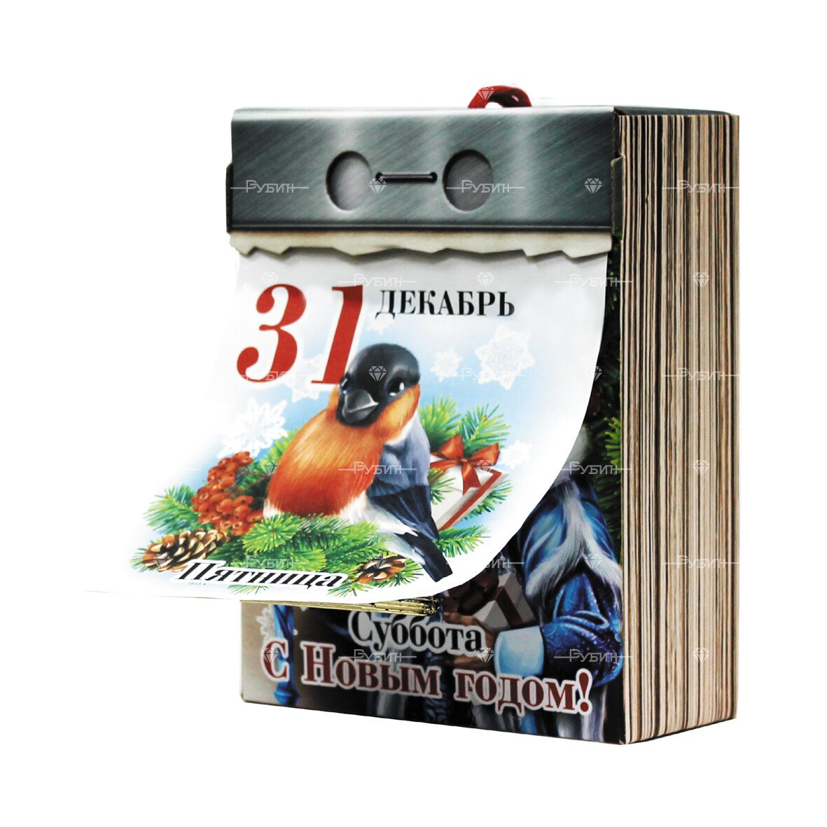

Сладкий новогодний подарок Подушка
- Упаковка:Текстиль
- Материал упаковки:текстиль
- Размер, см:3535
- Вес:900 г от 920 рублей
